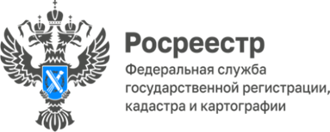
Красноярский Росреестр ответит на актуальные вопросы кадастрового учета объектов капитального строительства и государственной регистрации прав на земельные участки сельскохозяйственного назначения

28 сентября (четверг) с 10.00 до 11.00 в Управлении Росреестра по Красноярскому краю состоится горячая линия: «Актуальные вопросы кадастрового учета на объекты капитального строительства и земельные участки сельскохозяйственного назначения»
- Какие документы нужны, чтобы поставить дом на кадастровый учет?
- Как снять с кадастрового учета разрушенное строение?
- В каком случае вносятся изменения в кадастровый паспорт объекта недвижимости?
- Какой порядок и какие документы необходимы для того, чтобы поставить земельный участок сельскохозяйственного назначения на кадастровый учет и оформить право собственности?
- Какие особенности и ограничения существуют при использовании земельного участка сельскохозяйственного назначения?
- Как избежать ошибок при постановке земельного участка сельскохозяйственного назначения на кадастровый учет?
- Что можно построить на земельном участке сельскохозяйственного назначения, не нарушив при этом закон?
- Какие особенности установлены в законодательстве при продаже земельного участка сельскохозяйственного назначения?

На эти другие вопросы ответят специалисты Управления Росреестра по Красноярскому краю.
Телефон «горячей линии»: (391) 226-55-13

Анонс подготовлен
Управлением Росреестра по Красноярскому краю
Контакты для СМИ:
тел.: (391)2-226-756
е-mail: pressa@r24.rosreestr.ru
«ВКонтакте» http://vk.com/to24.rosreestr
Telegram https://t.me/Rosreestr_krsk24
Одноклассники https://ok.ru/to24.rosreestr
RuTube https://rutube.ru/channel/30409991/

